МИНИСТЕРСТВО НАУКИ И ВЫСШЕГО ОБРАЗОВАНИЯ РОССИЙСКОЙ ФЕДЕРАЦИИ

федеральное государственное бюджетное образовательное учреждение

высшего образования

«УЛЬЯНОВСКИЙ ГОСУДАРСТВЕННЫЙ ТЕХНИЧЕСКИЙ УНИВЕРСИТЕТ»

Кафедра «Измерительно-вычислительные комплексы»

**ПОЯСНИТЕЛЬНАЯ ЗАПИСКА**

на лабораторную работу №8

по дисциплине «Алгоритмы и структуры данных»

|  |  |
| --- | --- |
| **Подп.и** |  |
| **Инв** |  |
| **Вза** |  |
| **Подп.и** |  |
| **Инв** |  |

**Объектно-ориентированная программа с графическим интерфейсом для работы с объектами программы (товар в магазине)**

Р.02069337. №23/748-Вариант 17 ТЗ-

Листов 13

Исполнитель:

студент гр. ИСТбд-23

Никольский Максим Сергеевич

«__» ________ 2024 г.

2024

1. **Назначение и условия применения программы**
   1. Назначение и функции, выполняемые приложением

Приложение создано для сегментации и диаграммного вывода продуктов. Реализована графическая функциональность и чтение файлового документа.

* 1. Условия, необходимые для использования приложения

*Операционная система*

* Windows (версия 7 и выше)
* macOS (Catalina и выше)
* Linux (Ubuntu 18.04 LTS и выше, Debian 9 и выше, CentOS 7 и выше)

*Платформа*

* Поддерживаемые платформы зависят от выбранной среды разработки и языка программирования. Для Python-приложений обычно достаточно стандартного интерпретатора Python.

*Инструментальная среда*

* Python (версия 3.6 и выше) — основной язык программирования.
* pip — менеджер пакетов для установки зависимостей.

*Библиотеки*

* tkinter — библиотека для создания графического интерфейса.
* matplotlib — построение графиков и диаграмм.
* numpy — математические вычисления и работа с массивами.

1. **Характеристики программы**
   1. Характеристики приложения

Значимые строки кода: ~109

Структуры данных:

* list: 2 (списки товаров и результатов сегментации)
* dict: 2 (результаты сегментации по категориям и продажам)
* Пользовательский класс Product

Алгоритмы:

* Алгоритмы сегментации товаров по категориям
* Алгоритмы сегментации по продажам

**Описание используемых библиотек**

Приложение использует следующие библиотеки:

1. Tkinter:

* Эта библиотека используется для создания графического интерфейса пользователя (GUI). Tkinter — стандартный набор виджетов для Python, позволяющий создавать окна, кнопки, текстовые поля и другие элементы интерфейса.

1. Matplotlib:

* Matplotlib используется для визуализации данных. Эта библиотека позволяет строить графики, гистограммы, диаграммы и другие визуализации.

1. Numpy:

* Numpy предоставляет мощные математические инструменты для работы с многомерными массивами и матричными операциями.

1. CSV:

* Стандартная библиотека для работы с CSV-файлами. Она используется для чтения и записи данных в CSV-файлы.

**Описание работы приложения**

Приложение создано для анализа данных о товарах. Оно выполняет следующие шаги:

1. Загружает данные о товарах из CSV-файла.
2. Производит сегментацию товаров по категориям и продажам.
3. Визуализирует результаты сегментации с помощью круговых диаграмм.

До загрузки товаров: После загрузки товаров:

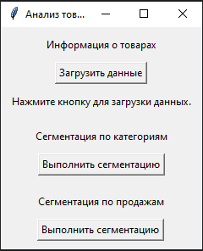 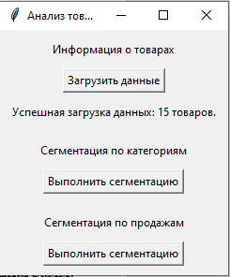

Сегментация по категориям:

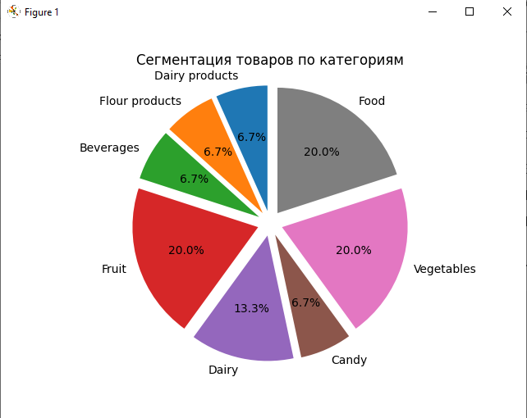

Сегментация по продажам:

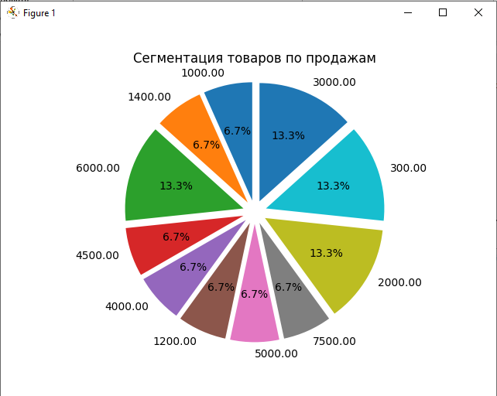

**Средства контроля корректности ввода/вывода**

В приложении используются различные механизмы для контроля корректности данных:

* Проверяются данные при чтении из CSV-файлов. Если файл отсутствует или не удается прочитать, выводится соответствующее сообщение об ошибке.
* Проводятся проверки при конвертации данных. Если данные не могут быть корректно преобразованы (например, строка вместо числа), также выводится сообщение об ошибке, и данные помечаются как недействительные.
* Контролируется состояние данных при выполнении сегментации. Если не хватает данных для сегментации, приложение сообщает об этом и предлагает пользователю повторить попытку.
  1. Особенности реализации приложения

В приложении используются три типа структур данных: list, dict и пользовательский класс Product.

1. **List (Список)**

Списки используются для хранения данных о товарах. Они позволяют хранить упорядоченный набор данных, что делает их удобными для итерации и фильтрации. В вашем коде списки используются для накопления данных о товарах и результатах сегментации.

Альтернативы списку:

1. Tuple:

Кортежи являются неизменяемыми объектами, что означает, что они не могут быть изменены после создания. Они полезны для хранения данных, которые не будут изменяться.

1. Set:

Множество полезно для хранения уникальных элементов. Оно исключает дублирующиеся элементы.

1. **Dict (Словарь)**

Словари используются для хранения данных в виде ключей и значений. В вашем коде словари применяются для хранения результатов сегментации по категориям и продажам.

Альтернативы словарю:

1. OrderedDict:

OrderedDict сохраняет порядок вставки элементов, что может быть полезным в некоторых ситуациях.

1. **Пользовательский класс Product**

Класс Product используется для инкапсуляции данных о товаре. Он хранит информацию о названии товара, категории, цене и количестве.

Возможные альтернативы классу Product:

1. Структуры данных, такие как кортежи или namedtuples, могут использоваться для упаковки данных, если нужно ограничить изменение данных.

**3. Обращение к программе**

В приложении используются следующие методы и алгоритмы:

1. Функция read_csv_file():

Читает данные из CSV-файла и возвращает список объектов класса Product.

1. Алгоритм сегментации по категориям:

Сегментирует товары по категориям, используя словарь для хранения результатов.

1. Алгоритм сегментации по продажам:

Сегментация товаров по продажам с использованием словаря для хранения суммы продаж.

1. Визуализация данных с помощью matplotlib:

Строит круговые диаграммы для визуализации результатов сегментации.

1. Графический интерфейс (GUI):

Реализован с использованием библиотеки tkinter для отображения окон, кнопок и меток.

В приложении используются следующие библиотеки:

1. Tkinter

* Библиотека для создания графического интерфейса пользователя (GUI).

1. Matplotlib

* Библиотека для построения графиков и диаграмм.

1. collections.defaultdict

* Обеспечивает создание словарей с возможностью автоматического добавления элементов.

1. Csv

* Используется для чтения и записи данных в CSV-файлы.

**4. Сообщения**

В приложении предусмотрены следующие сообщения, выдаваемые по результатам контроля корректности ввода/вывода:

1. Сообщения об ошибках при чтении CSV-файла:

* "Файл не найден!"
* "Произошла ошибка при чтении файла: [error message]"

1. Предупреждения при некорректном вводе данных:

* Сообщение об ошибке при преобразовании данных (например, попытка преобразования строки в число).

1. Информационные сообщения о статусе загрузки данных:

* "Успешная загрузка данных: [number_of_products] товаров."
* Если произошла ошибка при загрузке данных, выводится сообщение: "Ошибка при загрузке данных".

1. Возможные предупреждения при сегментации:

* В случае отсутствия данных для сегментации, выдается предупреждение о невозможности выполнить операцию.